**ΚΥΚΛΑΔΙΚΟΣ ΠΟΛΙΤΙΣΜΟΣ**

*Τι ονομάζουμε ειδώλιο;*

«το **ειδώλιο** (του ειδωλίου, των ειδωλίων< είδος : μορφή) ΟΥΣ.**:** το ειδώλιο είναι μικρό άγαλμα με τη μορφή ανθρώπου, ζώου ή πράγματος που έφτιαχναν οιάνθρωποι τα αρχαία χρόνια: *Οι ανασκαφές της Πύλου έφεραν στο φως πολλά ανθρωπόμορφα ειδώλια.*» (Πηγή: ΛΕΞΓ)

1.   Αφού διαβάσετε προσεκτικά τη σημασία της λέξης *ειδώλιο*, προσπαθήστε να βρείτε ποιες από τις παρακάτω εικόνες δείχνουν *ειδώλια* του κυκλαδικού πολιτισμού;

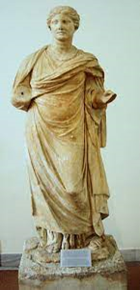   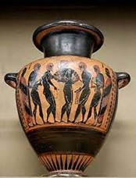   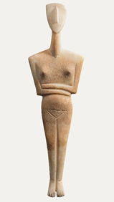

Εικόνα 1                     Εικόνα 2                                Εικόνα 3

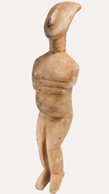  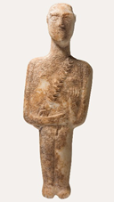  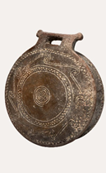  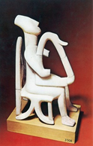

Εικόνα 4                         Εικόνα 5                       Εικόνα 6 Εικόνα 7

Ο Κυκλαδικός πολιτισμός αναπτύχθηκε         κατά την 3η και 2η χιλιετία π.Χ., δηλαδή στην Εποχή του         . Σε αυτό συνέβαλε α) το          κλίμα τους και β) η ιδιαίτερα προνομιακή        τους θέση, δηλαδή τα νησιά των Κυκλάδων αποτελούν ένα είδος φυσικής          ανάμεσα στην          την Ελλάδα και την Κρήτη. Περίπου το 2300 π.Χ. ορισμένοι οικισμοί       . Αυτό έγινε γιατί εμφανίστηκαν νέοι πληθυσμοί, που προέρχονταν πιθανόν από τη Μικρά Ασία. Περίπου το        π.Χ., όταν μεγάλοι κυκλαδικοί οικισμοί καταστρέφονται από σεισμό, οι Κυκλάδες περνούν στη σφαίρα επιρροής των         , ενώ γύρω στο        π.Χ. στις Κυκλάδες κυριαρχούν οι         . Και οι δύο λαοί επηρεάζουν τους Κυκλαδίτες μεταδίδοντας στα νησιά τα χαρακτηριστικά του δικού τους πολιτισμού στην τεχνολογία, την τέχνη και τη θρησκεία.